研究生创新能力培养数智化平台·论文格式检查的使用操作
一．登录平台
中国石油大学（北京）研究生院官网https://grs.cup.edu.cn/，选择“业务办理“下的“研究生创新能力培养数智化平台”，输入学号或工号及密码进行统一身份认证登录。
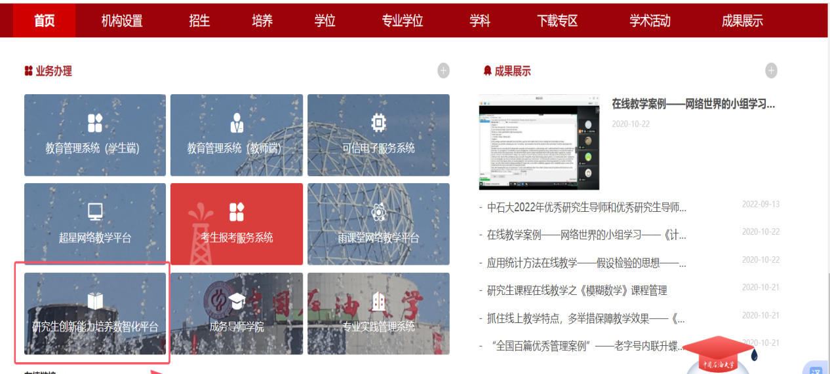
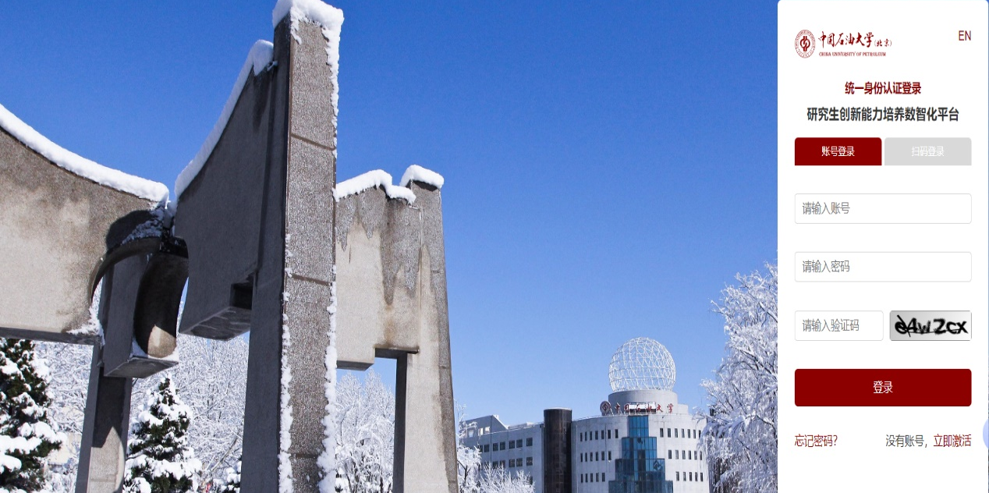
二、身份绑定
首次登录“研究生创新能力培养数智化平台”，需根据提示绑定平台个人账号，第二次登录无需再次绑定。
如有知网/知网研学个人账号，输入账号密码登录使用。如没有个人账号，需注册后登录使用。
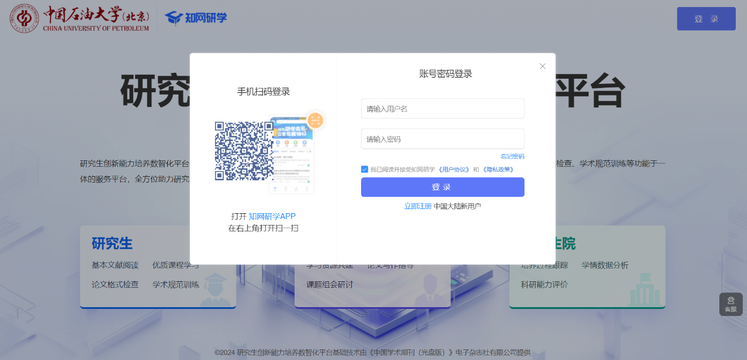
- 论文格式检查使用
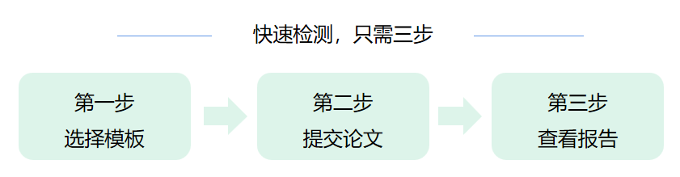
1.选择模版：进入论文格式检查模块，选择本校适合的论文模板作为格式要求规范。
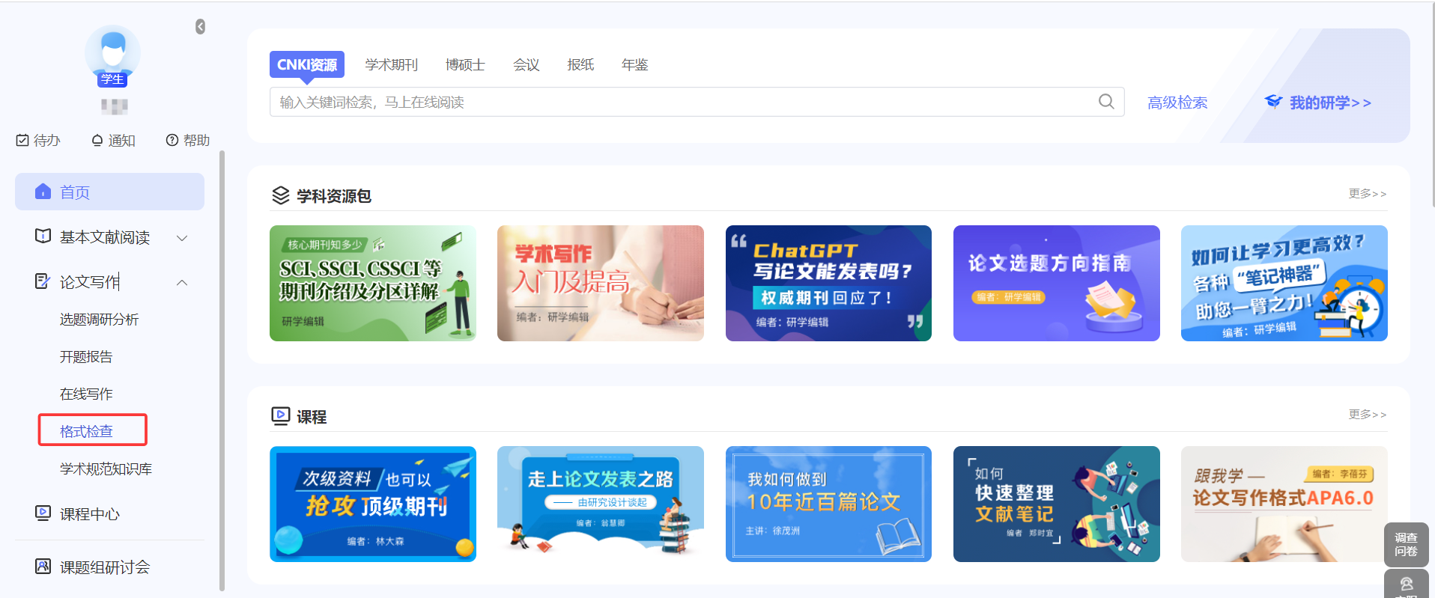
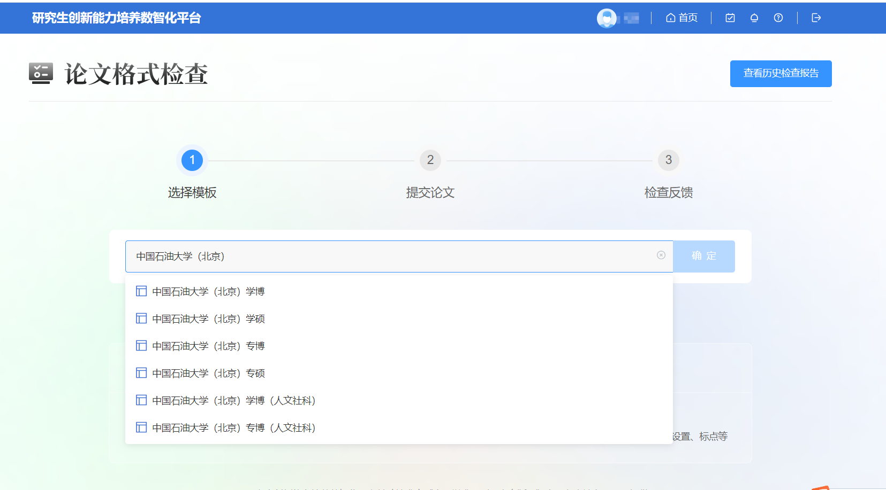
2. 提交论文 ：支持上传 300M 以内的 Word 版文件。
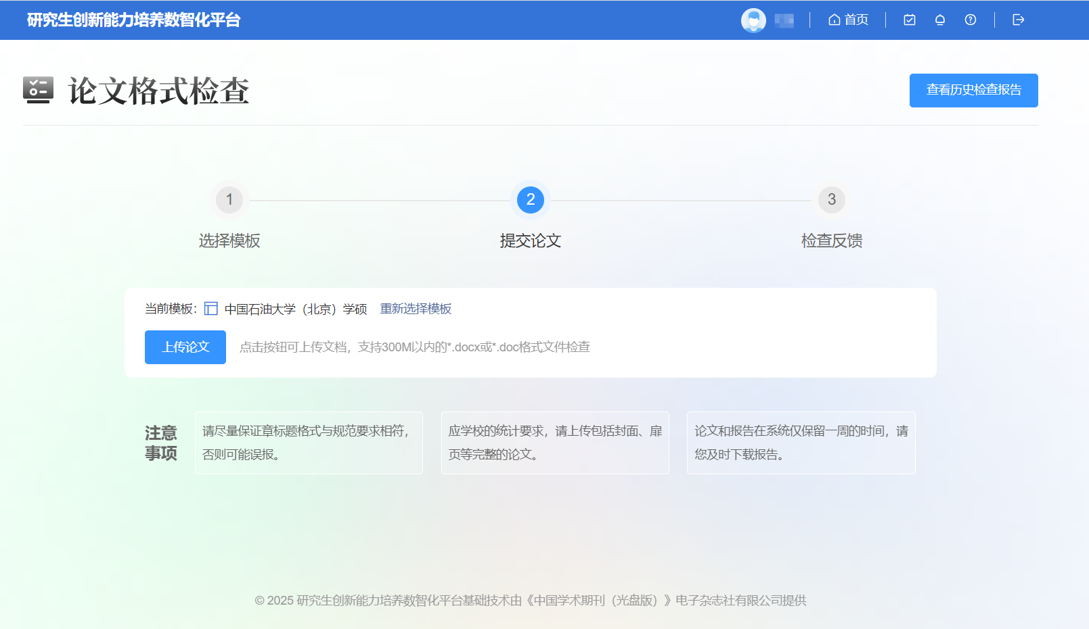
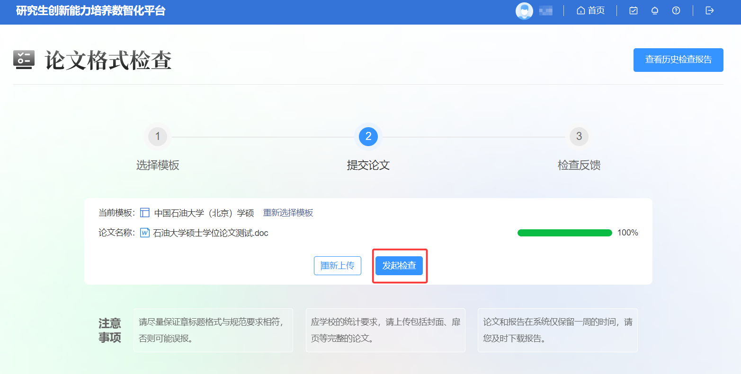
- 检查反馈，查看报告
（1）系统根据用户上传论文的论文结构实时反馈检查进度。
- 系统检查完论文格式后，会产出检查结果和批注报告。
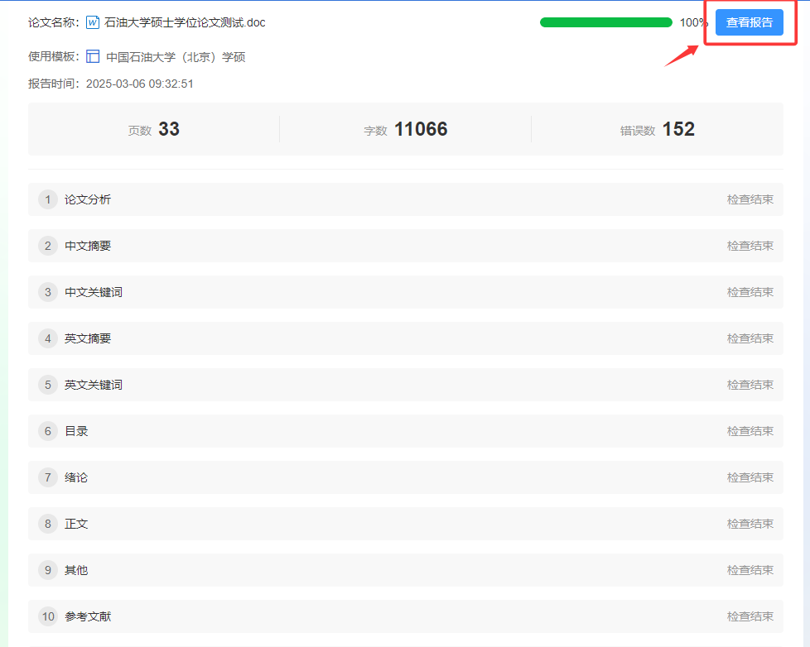
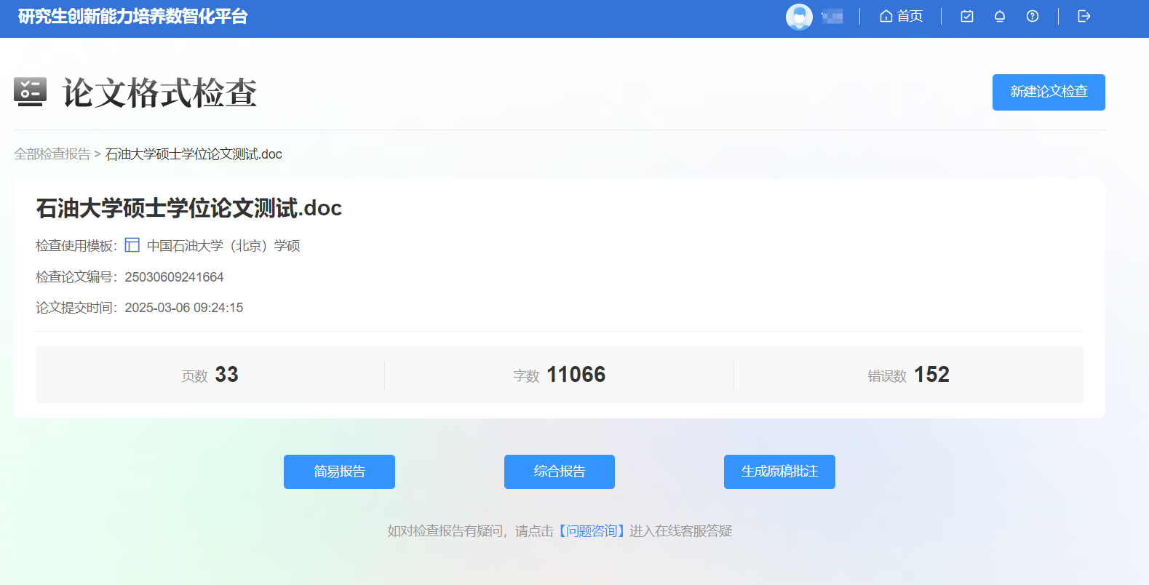
- 问题解答
通过检测页面的在线客服或进问题交流群询问

中国石油大学（北京）研学平台交流群 | 

